Комплектующие | VSEE | Производитель 1 | Производитель 2
1. НD Камера | 5400 пикселей, точность распознавания - 0.1 мм2.  Камера от NIKON  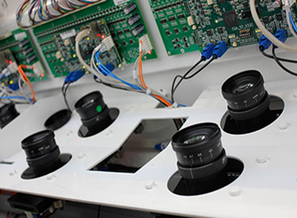 | 4096 пикселей, точность распознавания 0.2 мм2. камера Toshiba  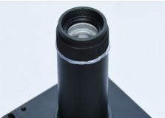 | 2400 пикселей, точность 0,5 мм2
2. Обработка данных | DSP+FPGA  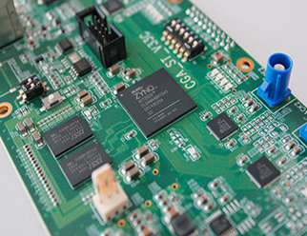  Высокая производительность и низкое энергопотребление, большая пропускная способность и возможность отладки параметров в режиме реального времени. Специальная защита, высокая эффективность систем интеграции, способность обработки улучшена в 4 раза. | FPGA  Использование плат  предыдущего технологического уровня изготовления. | FPGA  Платы использованные при производстве являющиеся лишь частью системы FPGA
3. LED освещение | 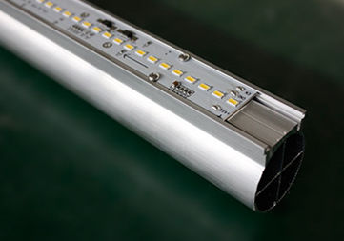  Nichia Corporation - позволяет получить наиболее точную картинку материала. Светодиодная система с функцией регулировки кардинально увеличивает срок службы ламп. | Использование элементов освещения LED OSRAM не предназначенных для регулирования потока освещенности. | Система освещения не предусмотренная для регулировки.
4. Электромагнитны й клапан | ВЫСОКОКАЧЕСТВЕННЫЙ ЭЛЕКТРОМАГНИТНЫЙ КЛАПАН  Предусмотрено применение высококачественного электромагнитного клапана, который характеризуется высокой частотой, большим сроком службы, низким расходом воздуха 12 национальных патентов, разработки которых начались 2009г. | Применение матричного электромагнитного клапана, не высокого срока службы со средним расходом воздуха, разработки которых начались 2016г. | Применение матричного электромагнитного клапана предусмотренного изначально под другие цели и особенности использования.
5. Программное обеспечение. | Высокопроизводительный чип ALTERА синергетическая стабильная система с превосходной скоростью обработки благодаря стабильной высокоскоростной системе передачи данных. | Использование аналоговой системы обработки данных. | Использование аналоговой системы обработки данных.
6.Регулятор Мощности Эжекторов | Использование конденсаторного типа преобразователя для плавного регулирования мощности подачи воздуха в эжектора. | Использование ЭПМ переключателей мощности с системой AC/DC негативное влияние на срок службы. | Использование ЭПМ переключателей мощности с системой AC/DC негативное влияние на срок службы.

